Светофор
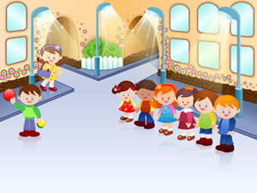
Подготовьте из цветного картона три кружочка – желтый, красный и зеленый. Если дети маленькие, расскажите им, для чего нужен светофор. Тех, кто постарше, попросите самих объяснить, как правильно переходить через дорогу.
Прочитайте им стихотворение о светофоре, делая паузы в конце каждой строчки. Пусть дети назовут недостающие слова.

Красный свет – проезда нет,
Занята дорога.
Он дает тебе совет –
Подожди немного.
Замигает «желтый глаз»,
Словно наставление –
Потерпи чуть-чуть, сейчас
Ты начнешь движенье.
Лишь зеленый огонек
Загорится, ясно –
Можно двигаться вперед,
Дорога безопасна.

После прочтения стихотворных строчек можно начинать игру. Ведущий показывает детям кружочки, чередуя цвета. На зеленый свет дети должны сделать три шага вперед, на красный – стоять неподвижно. Загорелся желтый свет – сигнал предупреждения – все хлопают в ладоши. Если кто-то нарушил правила игры, должен сделать два шага назад. Выигрывает тот, кто первым дойдет до финишной черты.

